1、起初不知道如何测试店铺id存在并且有效的情况，并且使用self.store_id一直显示916，即输入的店铺_id不存在

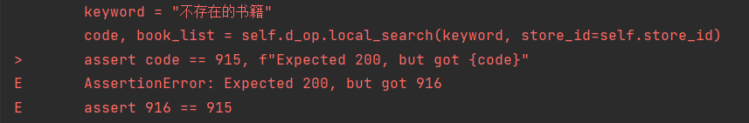

**解决措施：**

在实例化·操作对象后，自己手动创建一个store_id为“111”的商店并且命名为exist_store_id。然后手动往商店中添加书籍。在后续的测试中一律把self.store_id替换成self.exist_store_id

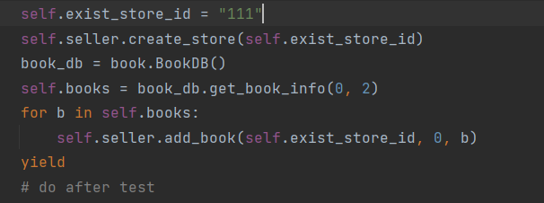

2、在从fe.access模块导入operations后，想将接口的book_search函数在测试中细化成global_search和local_search两个部分

**解决措施：**

新增函数search_books

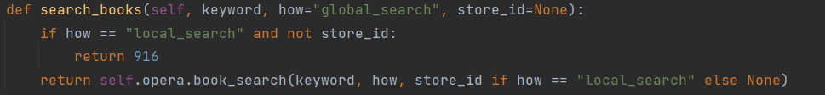

那么代码将调用 self.opera（前面创建的 operations.Operations 实例）的 book_search 方法来执行搜索。此方法将根据指定的 keyword 进行搜索，并根据 how 参数是 "global_search" 还是 "local_search" 来决定是否需要传递 store_id。